Adı – Soyadı : Tarih :
Okul No : Aldığı Not :

………………………………………………………………………………………….
FEN BİLİMLERİ DERSİ
I. DÖNEM I . YAZILI YOKLAMA

A – Bu bölümde noktalı yerlere uygun sözcükleri yazınız. ( 5x2=10 PUAN )
Aynı-küresel-Güneş-mikroskobik canlılar-Ay-Ay-Dünya
1 – Güneş, Dünya ve Ay büyükten küçüğe ……………….. , ………………. ve ………………. olarak sıralanır.
2 –Ay …………………………….. şekle sahiptir.
3 – Dünyamızın uydusu……………………………………dır.
4 – Mikroskopla görülen canlılara ……………………………………………………………………………. denir.
5 – Ay'ın her zaman………………… yüzünü görürüz.
B-Bu bölümdeki doğru olanın başındaki kutucuğa D, yanlış olana da Y harfi yazınız.
( 5x2=10 PUAN )
6-( )Güneş küresel şekle sahiptir.
7-( )Güneş en büyük yıldızdır.
8-( )Ay bir gezegendir.
9-( ) Teleskopla gözle görülemeyen canlılar görülebilir.
10-( ) Ay'ın çok ince atmosferi vardır.

D – Bu bölümdeki soruların cevaplarını soru üzerinde işaretleyiniz. ( 10x5=50 PUAN )

11-Ay'ın yüzeyinde bulunan girinti ve çıkıntılara ne ad verilir?

A) Krater B)Çukur
C)Atmosfer D)Magma

12-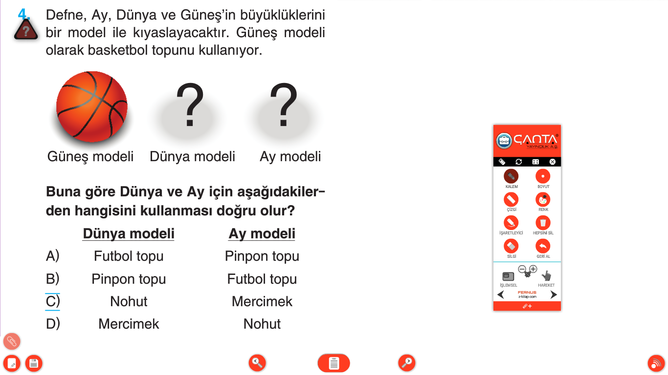
Sude Güneş, Dünya ve Ay'ın modelini hazırlamak istiyor.
Güneş yerine basketbol topu tercih ediyorsa büyüklüğüne göre Dünya ve Ay için ne tercih etmelidir?
Dünya modeli Ay modeli
A) Pinpon Topu Karpuz
B) Tenis Topu Karpuz
C) Tenis Topu Pinpon Topu
D) Çekirdek Tenis Topu

13-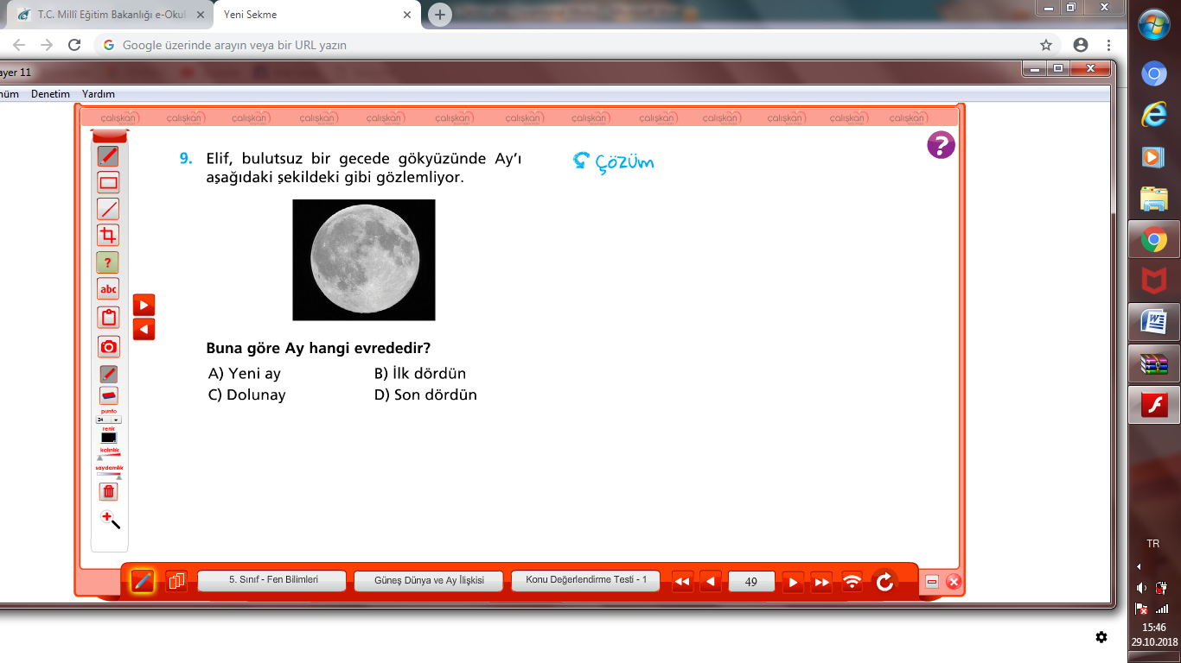
Bulutsuz bir gece Ay'ı böyle görebiliyorsak Ay hangi evrededir?
A)Yeni ay B)Dolunay
C)İlk dördün D)Son Dördün

14-Aşağıdakilerden hangisi Güneş'in katmanlarından biri değildir?
A) Ateş küre B)Işık küre
c) Renk küre D)Hava küre

15-Aşağıdakilerden hangisi canlı olarak örnek olarak verilemez?

A)Öglena B)Bakteri
C)Amip D)Krater

16-Aşağıdakilerden hangisi Mikroskobik canlılar sayesinde üretilmez?

A)Süt B)Sirke C) Yoğurt D)Peynir

17-Ay'ın evrelerinin doğru sıralanışı aşağıdakilerden hangisidir?

A)İlk dördün-son dördün-yeni ay-dolunay
B)Dolunay-yeni ay-ilk dördün-son dördün
YENİ AY | DOLUNAY | İLK  DÖRDÜN | SON  DÖRDÜN
C)Yeni ay-ilk dördün-dolunay-son dördün
D)Dolunay-yeniay-ilk dördün-son dördün

18-I) Ay dönme hareketi yapmaz.
II)Güneş Dünya'nın etrafında döner.

Aşağıda verilen şıklardan hangileri doğrudur?
A)I ve II doğrudur.
B)Yalnız I doğrudur.
C)Yalnız II doğrudur.
D)I ve II yanlıştır.

19-
CANLILAR
Mikroskobik canlılar
Hayvanlar
Bitkiler
?
Yukarıdaki grafikte canlılar sınıflandırılmıştır. Soru işareti olan yere ne yazılmalıdır?
A)Küf mantarı B)İnsanlar
C)Mantarlar D)Bakteriler

20- Ay'ın şeklini her zaman aynı göremeyiz. Bunun nedeni aşağıdakilerden hangisidir?
A)Ay'ın ışık kaynağı olmayışı
B)Ay'ın Güneş'ten aldığı ışığı yansıtması
C)Ay'ın kendi çevresinde dönmesi
D)Ay'ın Güneş'in etrafında dolanması

BAŞARILAR… 😊
E –Aşağıdaki soruları cevaplayınız.
(30 PUAN)
21- Ay'ın evrelerinin resimlerini boşluklara çiziniz.

22-Güneş, Dünya ve Ay'ın dönme ve dolanma hareketlerini yazınız.

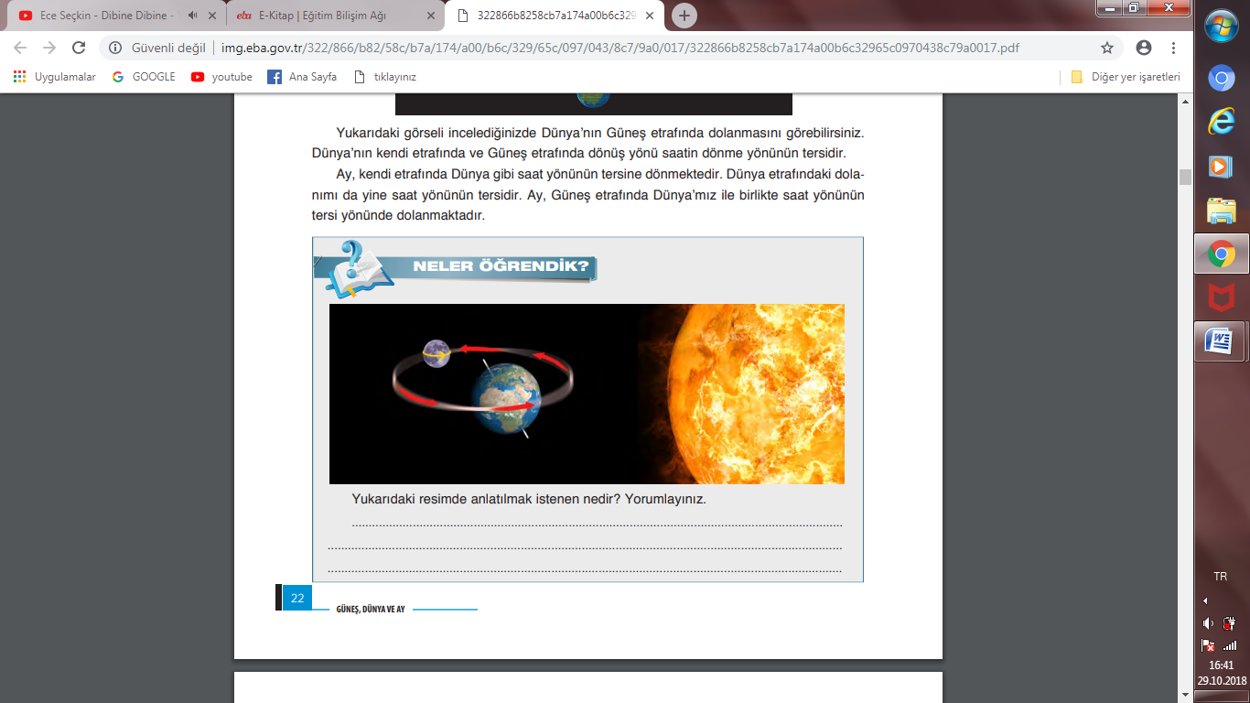

GÜNEŞ:

DÜNYA:

AY:

23- Aşağıda bölümlere uygun şekilde özelliklerinden üçer tane yazınız.

GÜNEŞ | AY

